September 2019

Gegroet beste leden, ouders en sympathisanten!

Ook dit jaar vieren we de start van het nieuwe scoutsjaar met de niet te missen startactiviteit op zaterdag 21 september (14u tot 17u) gevolgd door ons jaarlijkse kampvuur met randanimatie, live- optredens en nog zo veel meer. Vergeet zeker niet om via email in te schrijven voor het pastabuffet. (groepsleiding@scoutsboortmeerbeek.be) of in te schrijven via volgende formulier https://forms.gle/KLMgcWt1wy8ErWq18. (dit kan nog tot en met donderdag 19 september).

Daarnaast doen we nog een warme oproep om tweedehands-uniformstukken binnen te brengen (u krijgt hiervoor een kleine vergoeding). Deze zullen dan ook op het kampvuur aan democratische te koop worden aangeboden. De verloren voorwerpen van het kamp zijn ook terug te bekijken.

De week na de startdag (zondag 29 september, 14u tot 17u) vliegen we er terug in met de wekelijkse scoutsactiviteiten op zondag. Het maandprogramma met daarin de planning is terug te vinden op onze website, www.scoutsboortmeerbeek.be. Op onze website vind u ook enkele gegevens van de leiding terug, waaronder een foto, gsm-nummer en emailadres.

De inschrijvingen voor het nieuwe jaar zijn ondertussen van start gegaan. Als je nog geen bezoek hebt gekregen van je nieuwe leiding mag je hen binnenkort zeker verwachten. Vergeet zeker niet om het lidgeld te betalen (35 euro op rekening BE64 7360 1096 9552). Nieuwe leden mogen steeds twee keer komen proberen alvorens te beslissen of ze blijven of niet. Daarna dienen ze de individuele steekkaart in te vullen (online) en het lidgeld te betalen. Meer informatie vind je op de website.

Een nieuw jaar betekent ook een nieuw jaarthema. ‘Scoutmoedig’ zal een jaar lang onze slogan zijn. Met dit jaarthema kiezen we voor avontuur. We gaan de uitdaging aan, durven springen en nemen het risico. Want door risico’s te nemen, trainen we onze durfspier. Meer weten over het jaarthema? Bekijk dan zeker de website van scouts en gidsen Vlaanderen (https://www.scoutsengidsenvlaanderen.be/jaarthema/scoutmoedig) of lees meer in de Over en Weer, een tijdschrift boordevol tips!

Graag doen wij ook een warme oproep om zoveel mogelijk met de fiets naar de scouts te komen! De gronden over de scouts zijn namelijk recent verkocht en hierdoor is het niet meer mogelijk daar te parkeren. Probeer dus om zoveel mogelijk de fiets te nemen in plaats van de auto.

Ook de leidingsploeg is weer een beetje veranderd. We nemen afscheid van Evelien, Matthias, Jelle, Wout, Lies en Niels. Gelukkig staat er veel nieuwe leiding klaar om onze ploeg te versterken. Welkom Janne, Morgan, Silke, Emma, Britt, Fien, Ferre, Casper, Thijs, Viktor, Nando, Jens en Conrad.

Ook dit jaar is de groepsleidingsploeg een klein beetje anders, daarom stellen we ze u hier nog snel even voor:

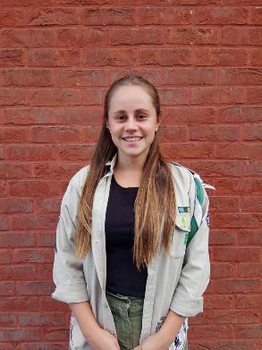
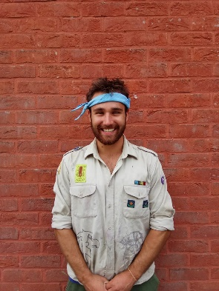
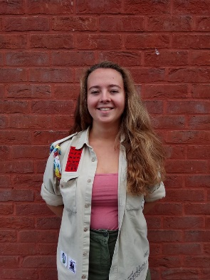

Sofie Barmans
Externe communicatie
Evelyne Van den Broeck
Interne communicatie
Robin Schillebeeckx
Materiaalmeester

We kijken alvast uit naar weer een nieuw en fantastisch scoutsjaar. De leiding is er alvast klaar voor, jullie ook? Dan zien we elkaar graag zaterdag op de startdag en het kampvuur!

Scoutsgroeten van de leiding en groepsleiding!

Nog vragen of problemen?
Aarzel niet om de groepsleiding te contacteren!
groepsleiding@scoutsboortmeerbeek.be

